Tabella del Cablaggio
Aggiungi 4 nodi IOL (L3) nell'area di lavoro di PNETLab e collegali come segue:
Dispositivo 1 | Interfaccia 1 | Dispositivo 2 | Interfaccia 2
R-CORE | Ethernet 0/0 | R-WEB | Ethernet 0/0
R-CORE | Ethernet 0/1 | R-APP | Ethernet 0/0
R-CORE | Ethernet 0/2 | R-DB | Ethernet 0/0

Tabella Indirizzamento IP
Dispositivo | Interfaccia | Indirizzo IP | Subnet Mask | Ruolo
R-CORE | e0/0 | 10.1.1.254 | 255.255.255.0 | Gateway Rete Web
R-CORE | e0/1 | 10.1.2.254 | 255.255.255.0 | Gateway Rete App
R-CORE | e0/2 | 10.1.3.254 | 255.255.255.0 | Gateway Rete DB
R-WEB | e0/0 | 10.1.1.1 | 255.255.255.0 | Host Web
R-APP | e0/0 | 10.1.2.1 | 255.255.255.0 | Host App
R-DB | e0/0 | 10.1.3.1 | 255.255.255.0 | Host DB

Network Diagram

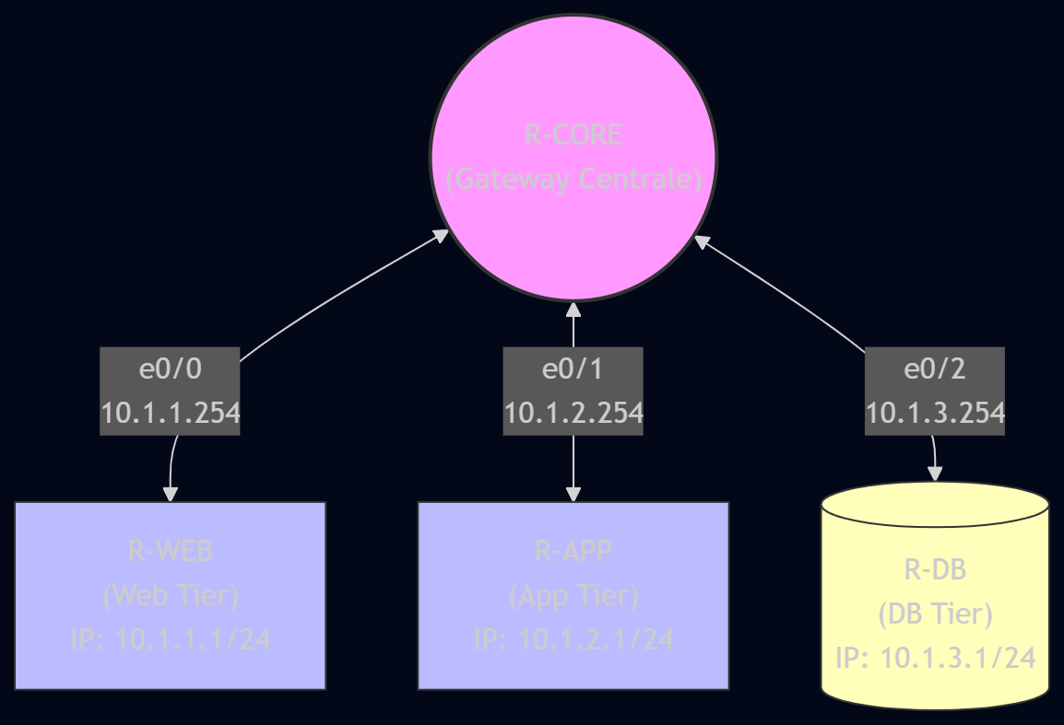

Step 1: Configurazione IP e Routing di Base
Inizializza le interfacce e imposta i default gateway sui nodi periferici in modo che possano comunicare tramite il router centrale.
Su R-CORE:
conf t
interface e0/0
ip address 10.1.1.254 255.255.255.0
no shutdown
interface e0/1
ip address 10.1.2.254 255.255.255.0
no shutdown
interface e0/2
ip address 10.1.3.254 255.255.255.0
no shutdown
exit
Su R-WEB:
conf t
no ip routing
interface e0/0
ip address 10.1.1.1 255.255.255.0
no shutdown
exit
ip default-gateway 10.1.1.254
Su R-APP:
conf t
no ip routing
interface e0/0
ip address 10.1.2.1 255.255.255.0
no shutdown
exit
ip default-gateway 10.1.2.254
Su R-DB:
conf t
no ip routing
interface e0/0
ip address 10.1.3.1 255.255.255.0
no shutdown
exit
ip default-gateway 10.1.3.254

Step 2: Test di Connettività Pre-Filtro
Prima di applicare la sicurezza, verifica che il routing funzioni.
Da R-WEB, lancia dei ping verso R-APP (10.1.2.1) e R-DB (10.1.3.1). Tutti i ping avranno successo.

Step 3: Implementazione Policy Zero Trust (ACL)
Creiamo e applichiamo le Access Control List su R-CORE. L'obiettivo è:
- Web parla solo con App (ICMP Echo in questo test).
- App parla solo con DB (e risponde a Web).
- DB risponde ad App, ma non inizia nessuna comunicazione.

Su R-CORE:
conf t
! ACL per la rete WEB (e0/0 IN)
ip access-list extended ACL_WEB_IN
permit icmp 10.1.1.0 0.0.0.255 10.1.2.0 0.0.0.255 echo
deny ip any any
! ACL per la rete APP (e0/1 IN)
ip access-list extended ACL_APP_IN
permit icmp 10.1.2.0 0.0.0.255 10.1.1.0 0.0.0.255 echo-reply
permit icmp 10.1.2.0 0.0.0.255 10.1.3.0 0.0.0.255 echo
deny ip any any
! ACL per la rete DB (e0/2 IN)
ip access-list extended ACL_DB_IN
permit icmp 10.1.3.0 0.0.0.255 10.1.2.0 0.0.0.255 echo-reply
deny ip any any
! Applicazione alle interfacce
interface e0/0
ip access-group ACL_WEB_IN in
interface e0/1
ip access-group ACL_APP_IN in
interface e0/2
ip access-group ACL_DB_IN in
exit

Step 4: Verifica Finale
Torna sui router periferici per validare la segmentazione:
- Da R-WEB: Esegui ping 10.1.2.1 (Deve funzionare).
- Da R-WEB: Esegui ping 10.1.3.1 (Deve fallire - bloccato da ACL_WEB_IN).
- Da R-APP: Esegui ping 10.1.3.1 (Deve funzionare).
- Da R-DB: Esegui ping 10.1.2.1 (Deve fallire - il DB non può iniziare connessioni, bloccato da ACL_DB_IN).

